Міністерство освіти та науки України
Ніжинський державний університет ім. М. Гоголя
Кафедра історії України

ІНДЗ
з історії України

Студента 4 курсу, групи СОІ-41
Максименка Павла Ігоровича

Ніжин - 2020
Фронтовий шлях двох моїх прадідів: Лобовика Дмитра Гавриловича та Остапенка Степана Степановича

На фронтах Великої Вітчизняної Війни, я знаю про 2 моїх родичів, які там воювали. Обидва вони по маминій лінії, батько мого дідуся Лобовик Дмитро Гаврилович, та батько моєї бабусі Остапенко Степан Степанович.
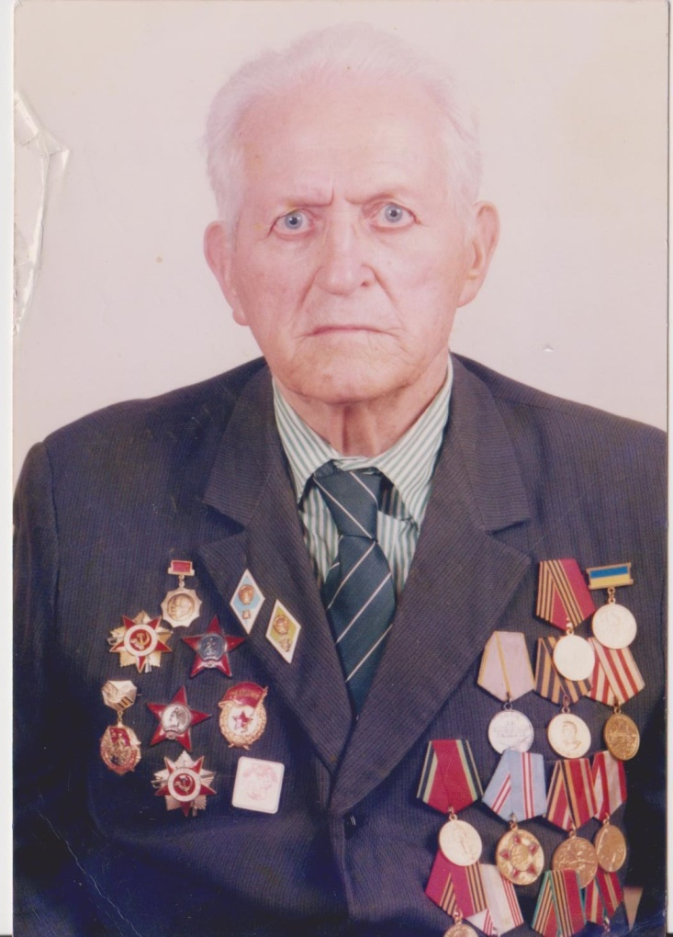
Лобовик Д.Г. народився 1918 р. в сім’ї робітника залізничного транспорту в м. Конотоп, з 1926 по 1936 рр. навчався в середній школі, після закінчення вступив до Київського сільськогосподарського інституту, який закінчив 14 червня 1941 р., після закінчення призваний до лав радянської армії, де брав участь в боях на фронтах Вітчизняної війни на різних офіцерських посадах. В період війни нагороджений орденом «Червоної зірки» командуванням 3го Білоруського фронту за відмінне виконання боєвих задач в 1945 р. Медалями: «За бойові заслуги» командуванням 62 стр. Дивізії в 1943 р., «За оборону Москви» та ін. Військове звання інженер-майор. Поранений 11 серпня 1941 р. під м. Канів, пуля пройшла наскрізь через щоку та вибила всі зуби, його врятувала медсестра Валя, яка потім стала його дружиною, але на цей момент в нього була вже жінка з дитиною, яка кинула його і втекла з Німцем в Німеччину, дитину залишила на нього.
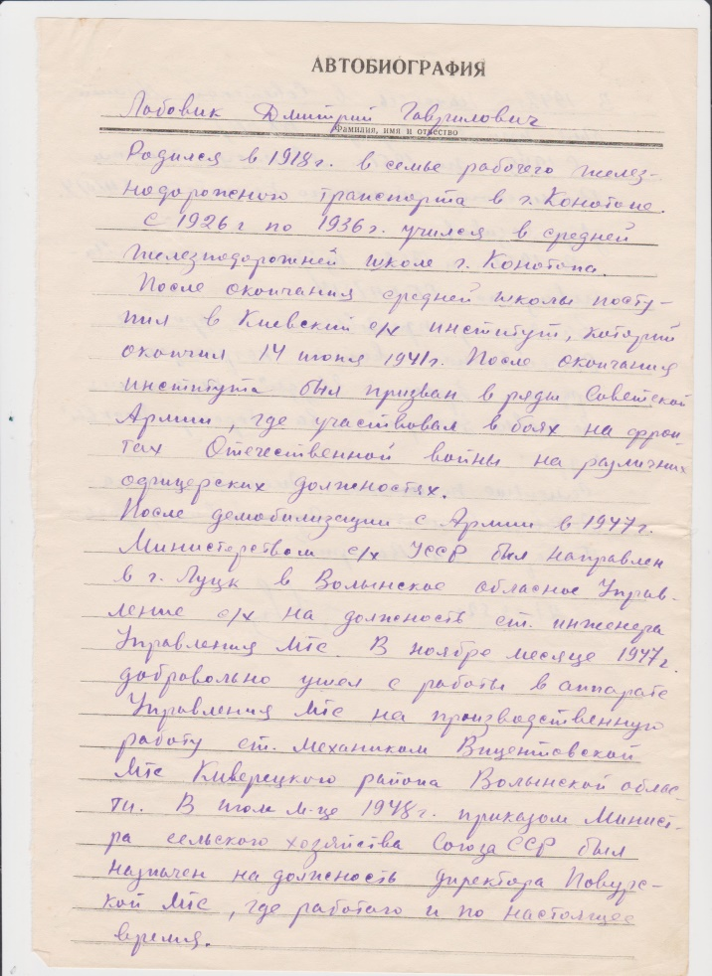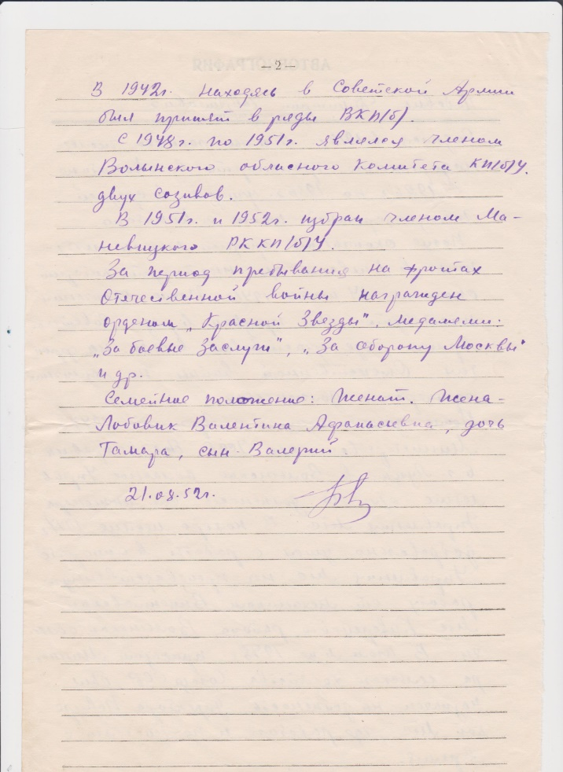
В складі центральної групи військ був за кордоном в м. Бендарср Австрія, з 1945 по 1946 р., а також в м. Баден Австрія, Тайнало Німеччина. На підтвердження цього є посвідчення від 9.09.1946 р. Боровко В.А. разом з сином Валерієм 1946 р. народження про перехід кордону в м. ЧОП і направлення до постійного місця перебування в СРСР.
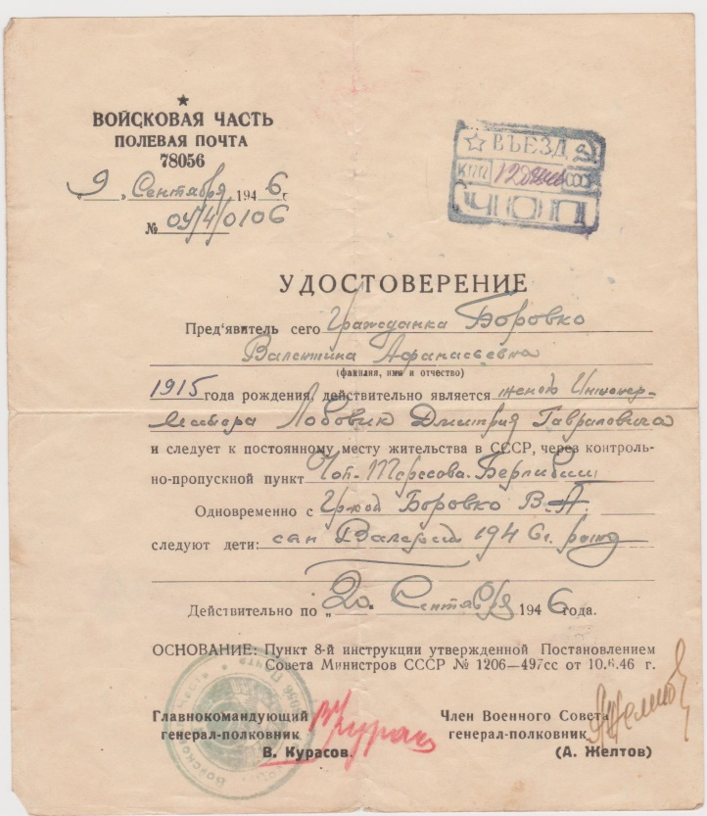
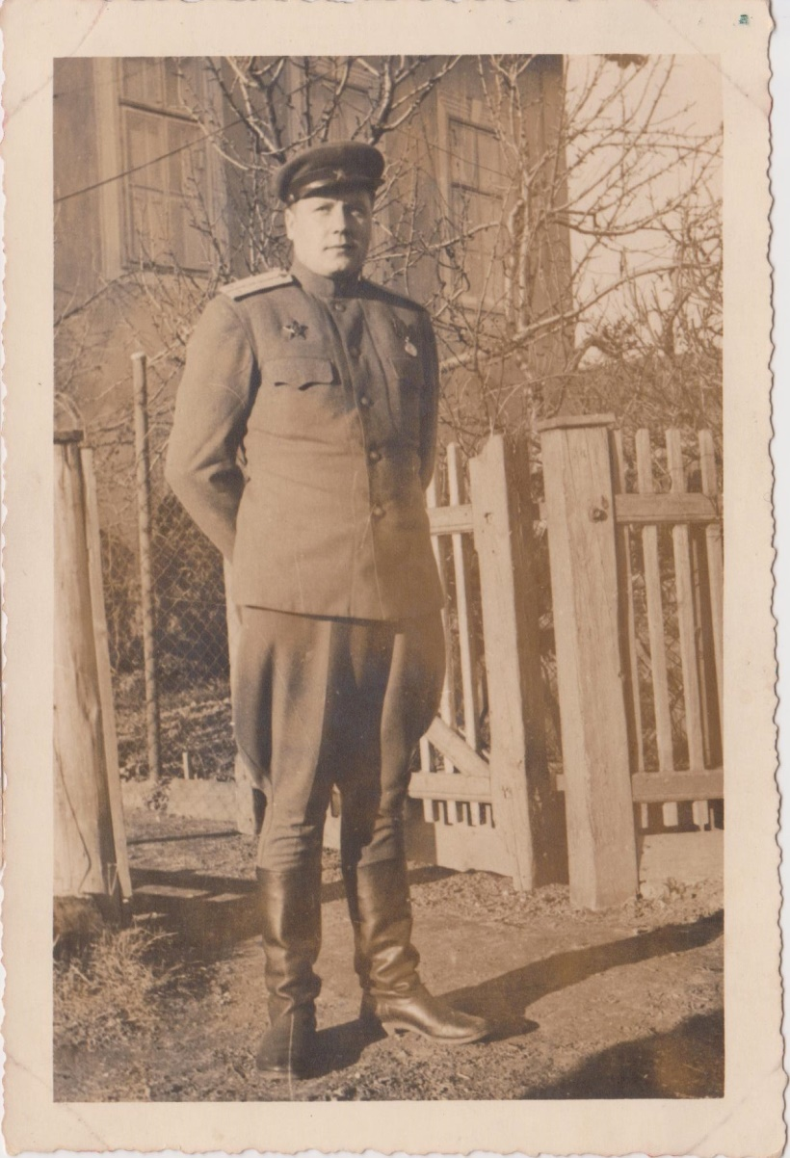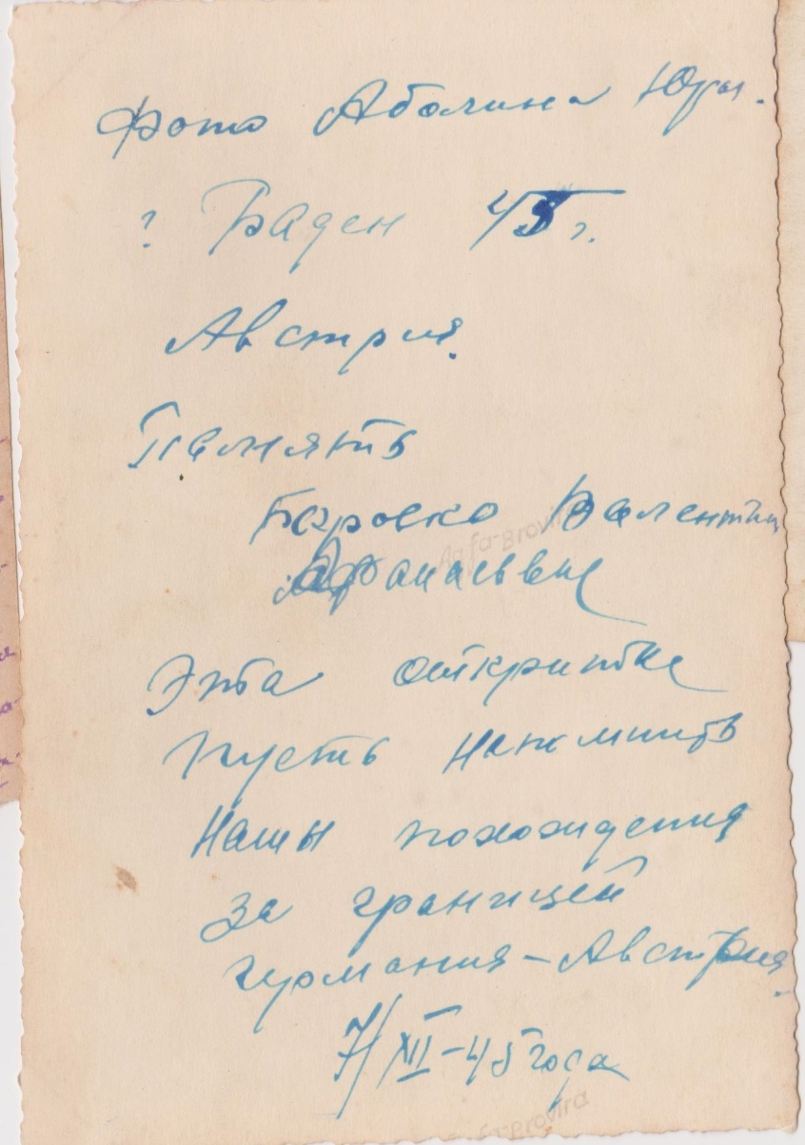

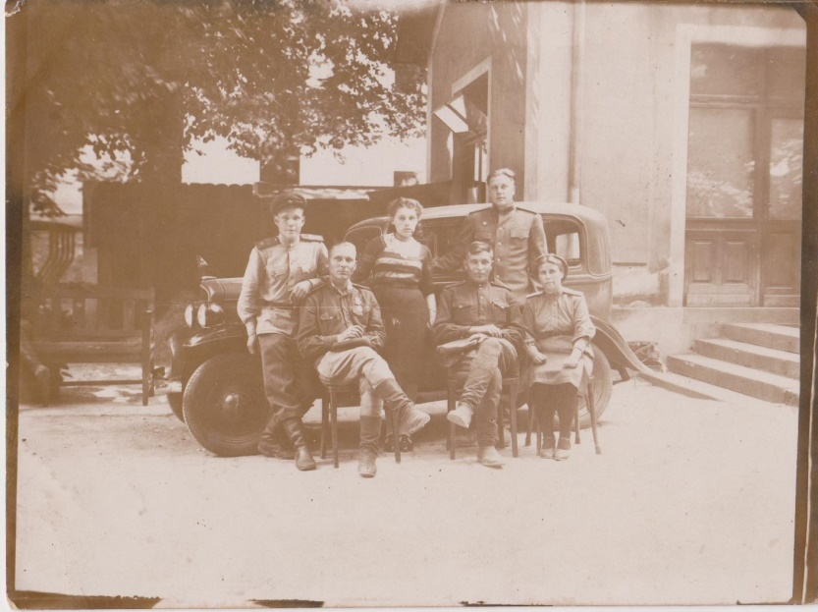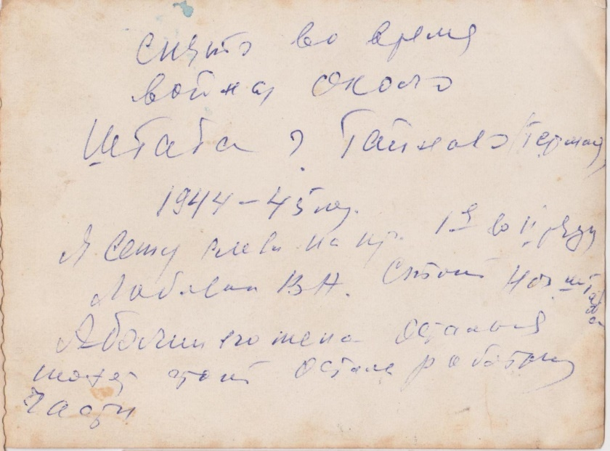
Після демобілізації з армії в 1947 р., міністерством с.г. УРСР направлений в м. Луцьк в Волинське обласне управління на посаду ст. інженера управління мтс. В листопаді 1947 р. добровільно покинув цю посаду на виробничу роботу ст. механіком Віцентовской мтс Ківерецького району Волинської області. В липні 1948 р. наказом Міністерства с.г. Союза ССР призначений на посаду директора Повурської мтс.
В 1942 р. знаходячись в Радянській армії був прийнятий в ряди ВКП(б). З 1948 по 1951 р. є членом Волинського обласного комітету КП(б)У двух скликань. Сімейний стан: одружений, дружина – Лобовик В.А., дочка Тамара, син Валерій.
Військова служба:
Липень-серпень 1941 р. – 821 арт. дивізія мол. воєнтехнік, Південно-Західний фронт.
Серпень 1941 р. – 1942 р. – 45 окрема стрілкова бригада, пом. Командира Автиритво, Західний, Північно-Західний фронт.
1942 – 1943 р. – 44 окрема стрілкова бригада, пом. Командира Автиритво, Північно-Західний фронт.
1943 – 1945 р. – 62 стрілкова дивізія, керівник автомобільної служби, Західний, 3-й Білоруський, 1-й Український фронт.
1945 – 1946 р. – 54 автомобільний завод, керівник моторного відділу, Ц.Г.В.
1946 – 1947 р. – зам. Командира 115 гв. Корпусного Артилерійського полка, Київський воєнний округ.

«Личный листок по учету кадров» 1952 р.
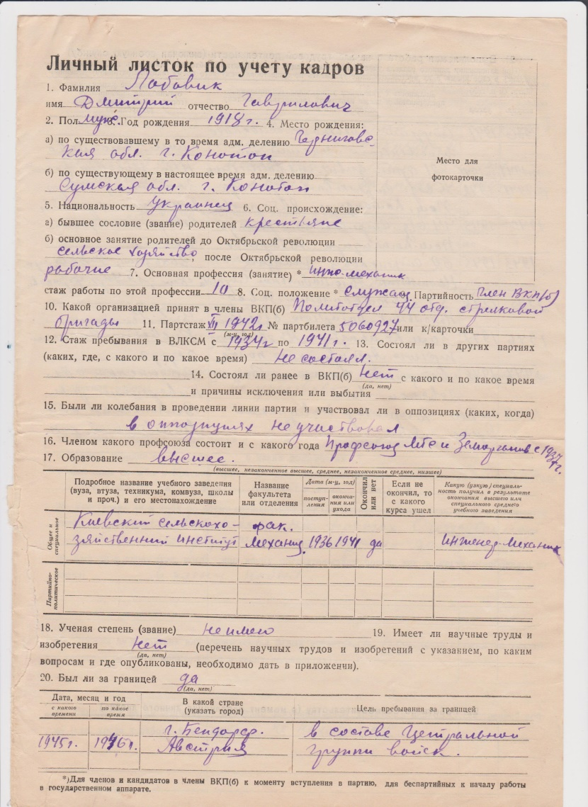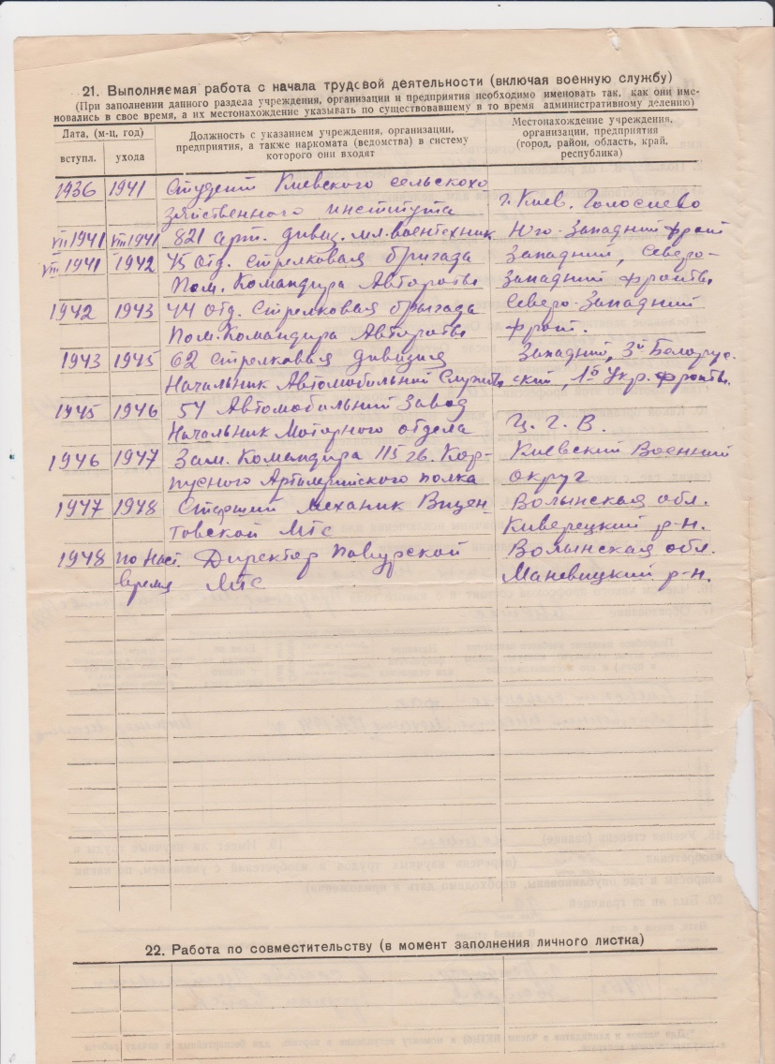
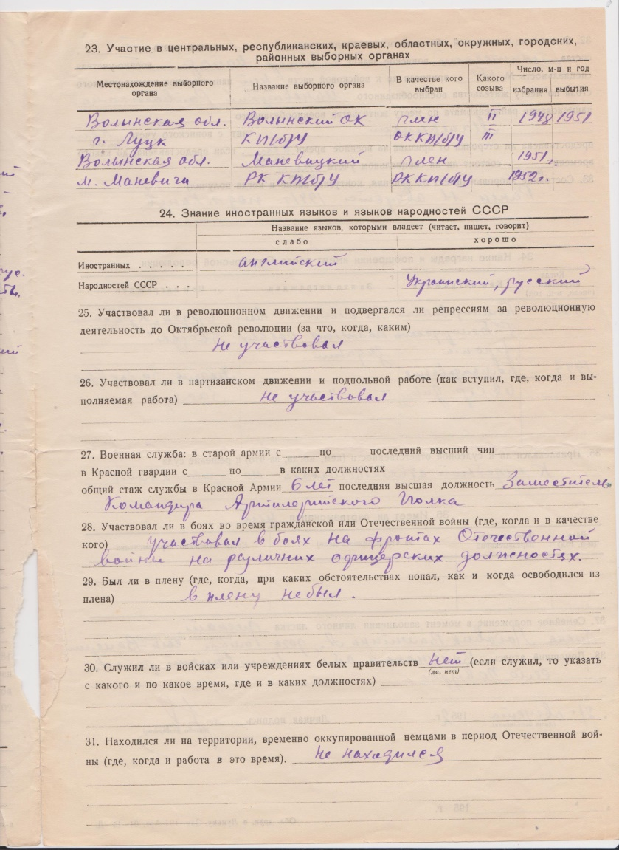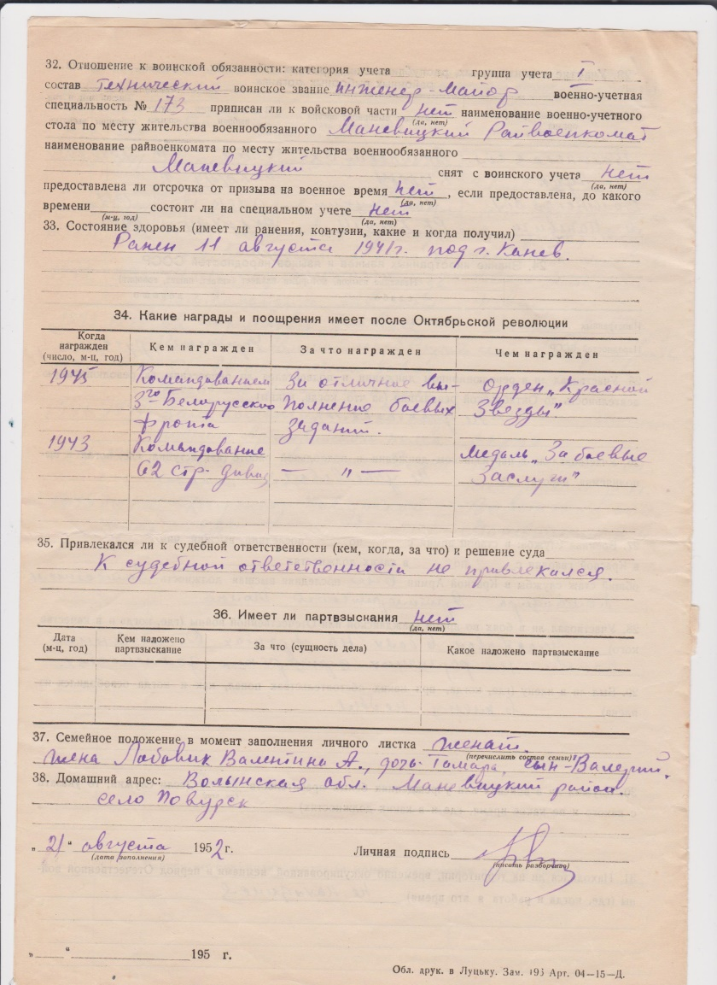
Історії від Лобовика Дмитра Гавриловича:
1. Чому мене не вбили? Дід розповідав, що під час війни на західному фронті, а саме на Волині його не вбили завдяки вмінням та безвідказності його жінки. Інколи вночі до баби Валі приїжджали то німці, то бандери, то совєти на поводі забирали її в ліс, а вранці повертали назад. Вона була доктором, а тому допомагала всім хто потребував медичної допомоги, саме завдяки цих вмінь про її чоловіка знали та не чіпали його.
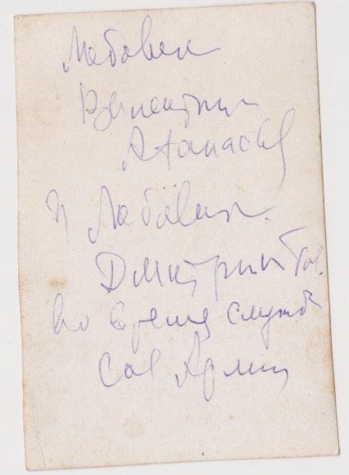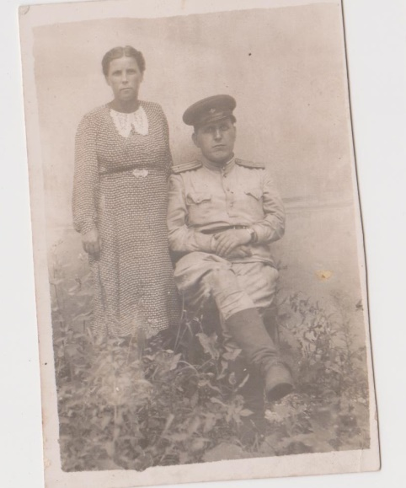
2. Історія опублікована в газеті «Прапор перемоги» - Він захищав Москву. В 1941 р. після параду на червоній площі на честь 24 річниці Великого Жовтня, дивізії направились на оборону столиці, бій розпочався раптово. Сотні сталевих потвор з хрестами на боках прорвали нашу оборону. Постріли командира Хафіза Самнибуліна не зупинили переднього танка і він зім’яв їх гармату разом з обслугою. Дмитро Гаврилович й командир переповзли із засипаної щілини в гарячу воронку. Їх лишилось тільки двоє. – танки не повинні пройти! – повторив молодий комуніст Д.Г. Лобовик сказане на параді. Низка гранат кинута Хафізом, на цей раз зупинила ворожу машину. Вона закружляла на місці. А влучно послана Дмитром Г. пляшка з горючою рідиною підпалила танк. Противник не пройшов, потім розпочався наступ наших підрозділів. Артилерійський дивізіон молодшого військтехніка Д.Г. Лобовика швидко просувався вперед. Зупинився біля міста Спас-Деменська стримуючи оборону по річці Ловать. Після Курської битви визволяв від фашистів братню Білорусь, Литву. За бої під Кенігсбергом нагороджений орденом червоної зірки. Війну починав рядовим під Києвом, а закінчив – командиром в столиці Чехословаччини.
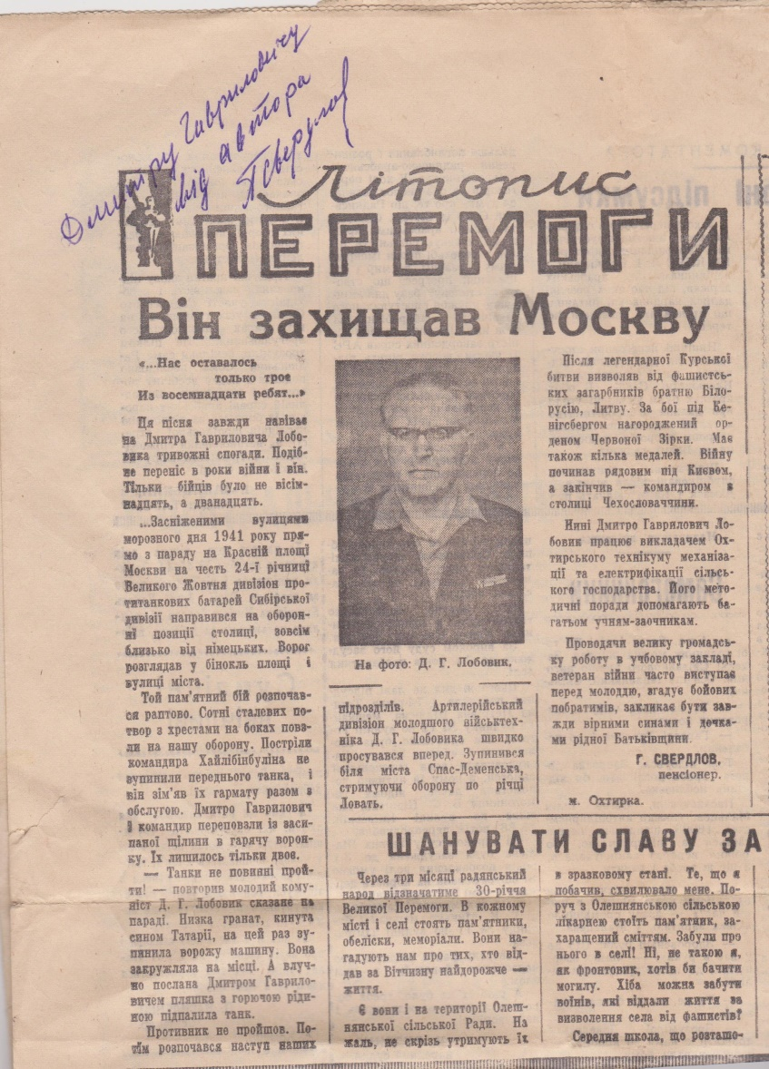
3. Історія опублікована в газеті «Прапор перемоги» - І висота підкорилась. Навесні 1942 року наша частина перейшла до перемоги, досягнувши Варшавського шосе, західніше Калуги. Гітлерівці закріпились недалеко на висоті. Командування вирішило зробити підкоп і висадити в повітря цю точку. Для виконання задуманого відібрали більше 40 колишніх шахтарів, очолив команду лейтенант Володимир Новиков. Висота знаходилась у противників, а нижні відлоги займали ми. З настанням темноти почалась робота, за ніч вирили колодязь глибиною близько 7 метрів, з дна його почали підкоп під висоту. Грунт важкий, довбати було треба тихо. Породу наверх витягали вночі і розсипали вздовж траншеї, маскували травою. На 70-му метрі виробки з забій увірвався пливун. На сотому – сапери зіткнулися з вуглекислим газом. В одну з ночей забійники почули крізь 15-метрову товщу землі стук – німці рубали дрова в блінжі. Шахтар Стовбун разом з лейтенантом Новиковим заклали перший заряд вибухівки. Після цього повели підкоп у двох напрямках по 30 метрів на боки, щоб закласти ще два заряди. 39 днів вели солдати боротьбу в підземеллі. Щоб вибух був більш сильним, шахту повністю забили землею. Як закінчили роботи, на схилах висоти зосередилась уся наша дивізія. Серія червоних ракет перекреслила небо. Сигнал вибуху. Я повернув рукоятку підривної машини. Земля піднялася. З не ба полетів град каміння. Вздовж фронту від коливання грунту вибухнули мінні поля. Шлях вперед було відкрито.
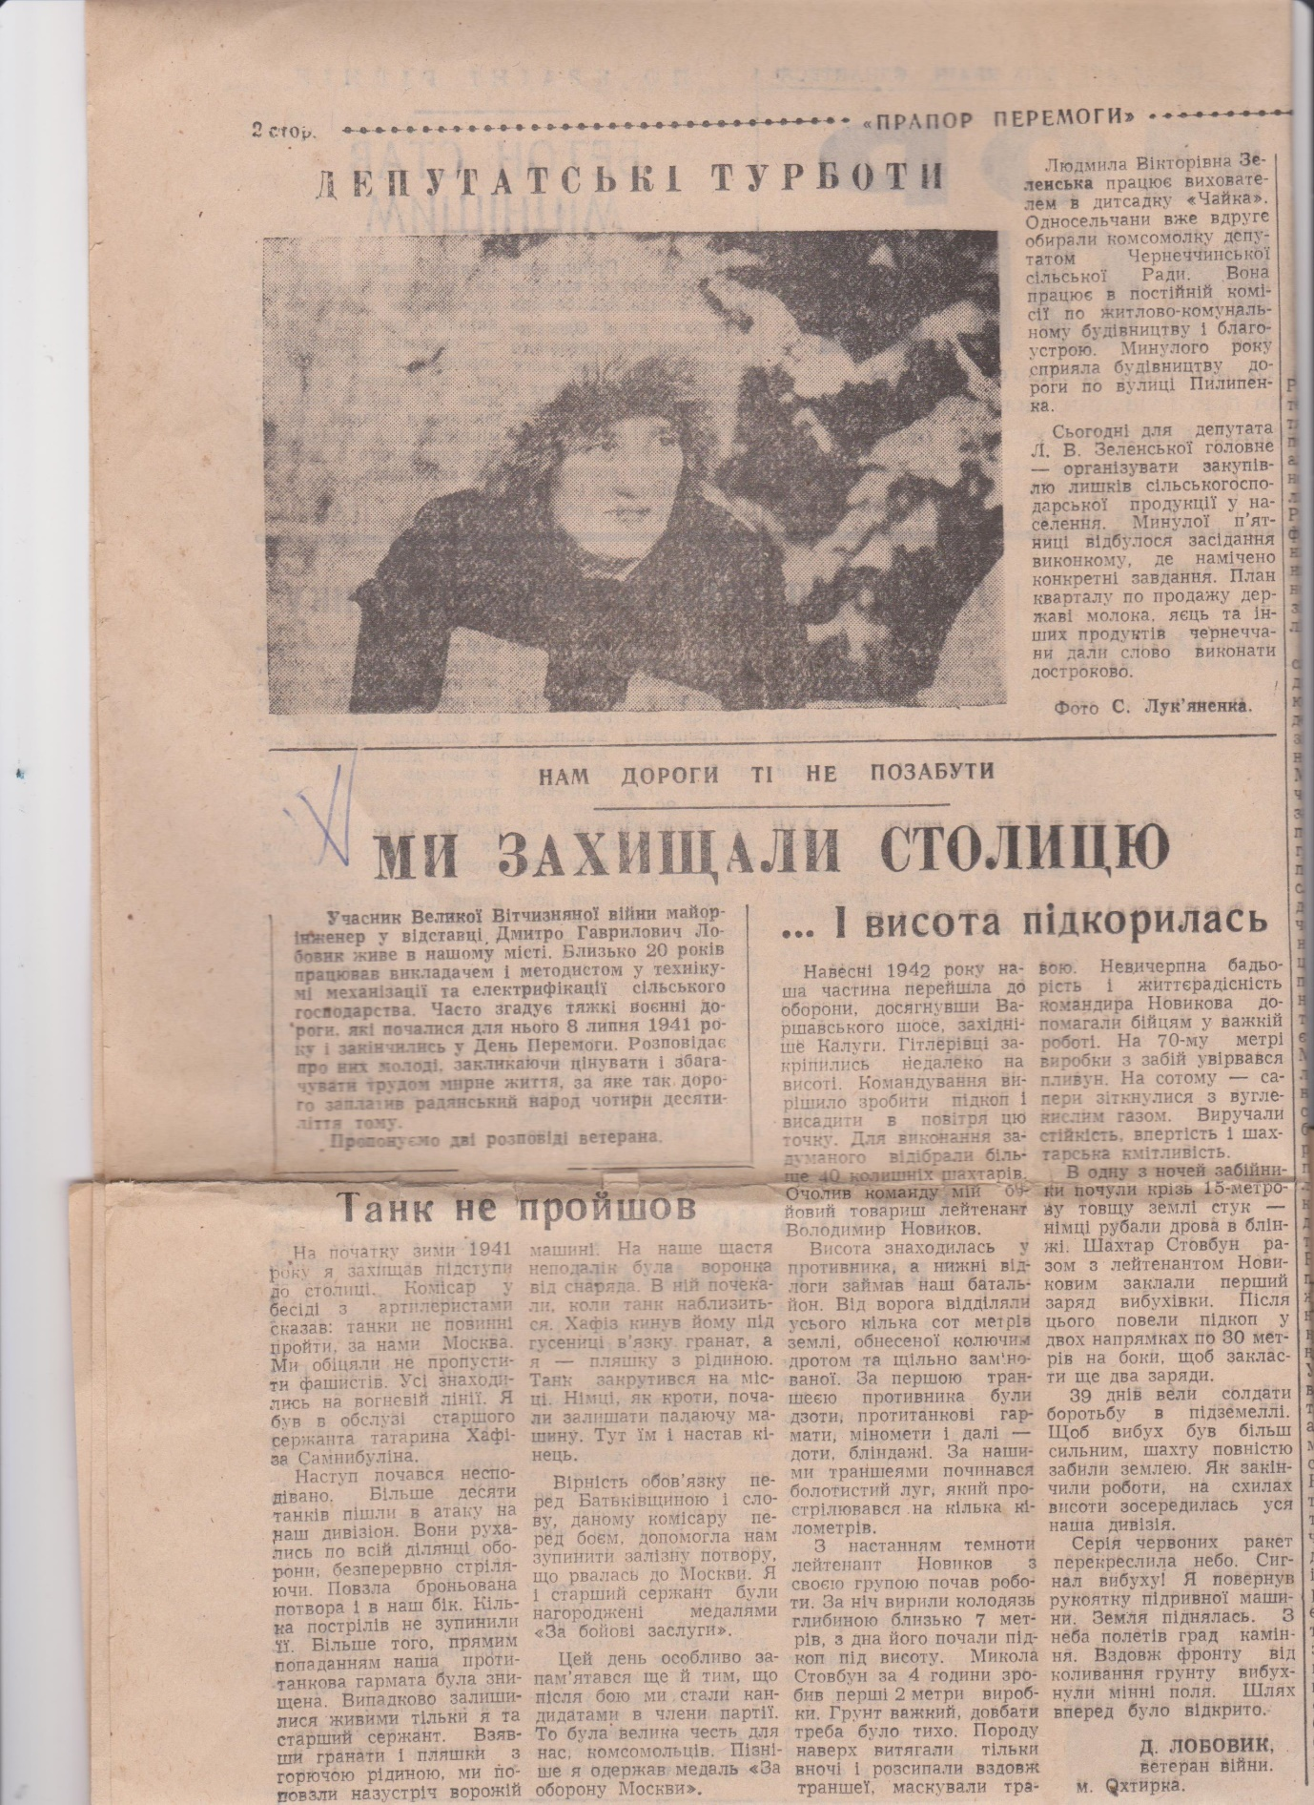

Характеристика на члена ВКП(б) Лобовика Д.Г. 1952 р.
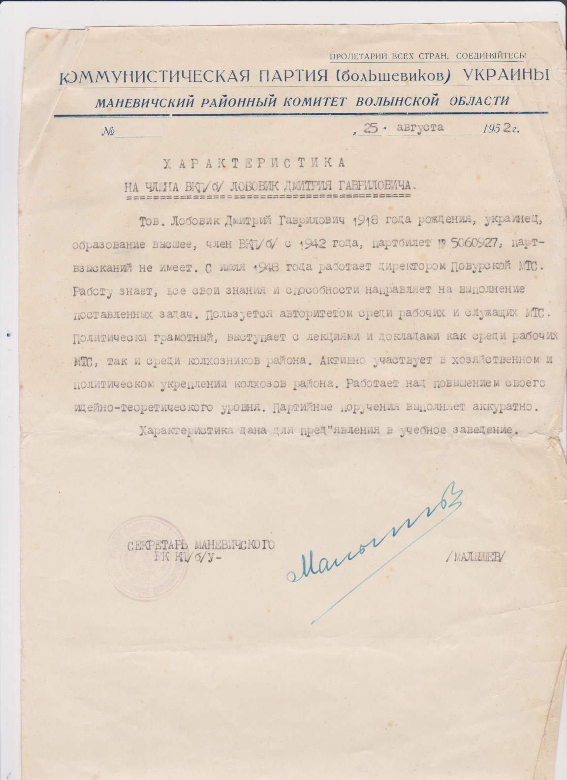

Про мого другого прадіда Остапенка Степана Степановича відомо не багато, адже він не повернувся з фронту і був вбитий в 1943 році під час форсування Дніпра, та й документів про нього ніяких не залишилось. Я знаю напевно що він до війни був фотографом, в мене залишилось його багато альбомів з фотографіями та декілька його фотоапаратів. В місцевому Тростянецькому Краєзнавчому музеї зберігаються його фотографії, які показують, яким було місто в довоєнні роки та його неймовірну природу.
В мене залишилась його фотографія датована 12 вересням 1941 роком, із написом: На довгу згадку вірній коханій дружині Надюші від Стьопи в день від’їзду в РСЧА. Коханий друже!!!... Пам’ятай мене свого вірного друга, з’єднаючи узами кохання. Чекай мого скорого повернення з фронту. Непокидай надії на моє повернення, схорони всі наші фото – шлях нашої дружби. Твій єдиний коханий друг Стьопа. м. Тростянець.
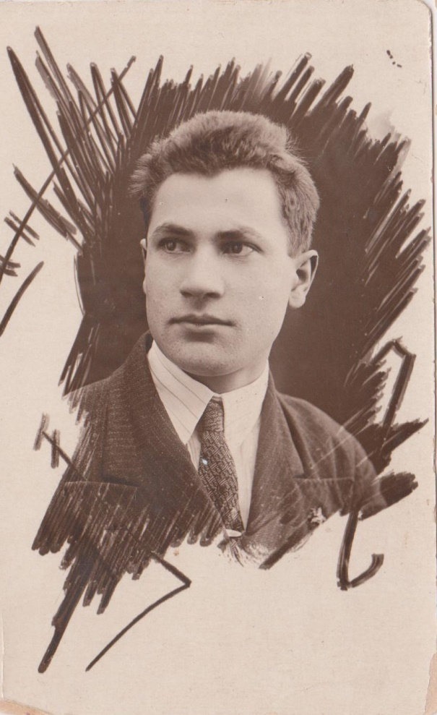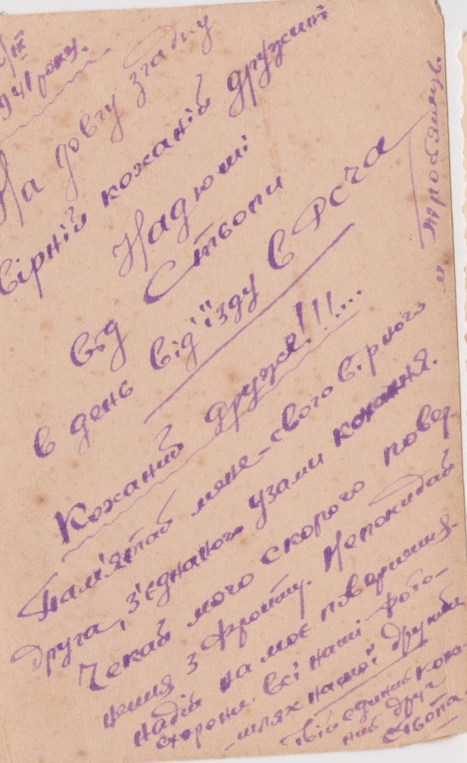
Також в мене зберігається єдиний лист з фронту відправлений Степаном Степановичем. На лицьовій стороні олівцем написано адресу, на зворотній печатка: «Просмотрено военной цензурой 17701» і герб СРСР. Текст листа на звичайному аркуші із зошита: Фронт 14 вересня 1943 року. Любі мої рідненькі Надюша і синок Володя! Я зараз знаходжусь на перевалі лінії, покищо жив і здоров. Зараз ідемо в наступ брати одно село. Покищо все, то ніколи, пишу із села Карпівці. Сумую сильно. Ваш Стьопа.
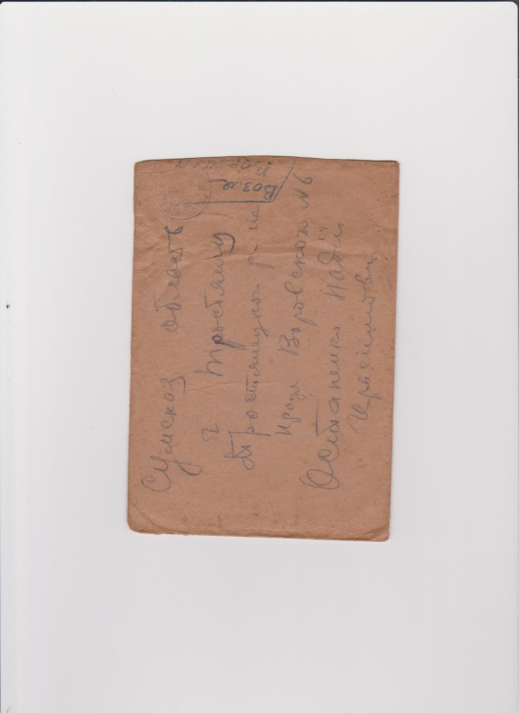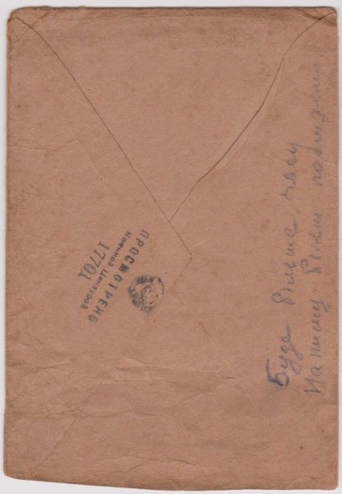
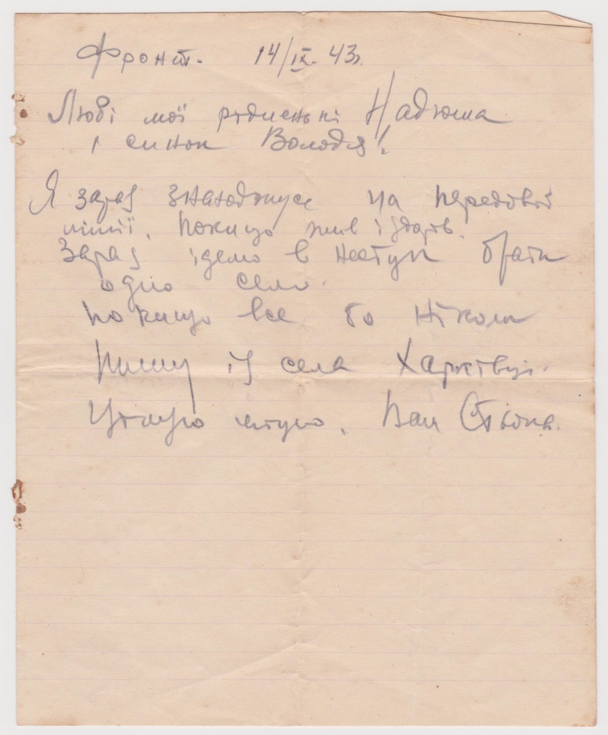
Ці дві речі єдині, які збереглися на згадку у моєї бабусі про її батька, місце поховання залишилось невідомо, хоча покладались сили на його пошуки.

